财务公司宝财GO 安装指南
- 下载地址
- 若您的手机是安卓操作系统，可扫描如下二维码下载，识别后点击右上角选择在浏览器中打开。

- 若您的手机是苹果操作系统，可直接在APP Store 中搜索“宝财GO”下载安装。
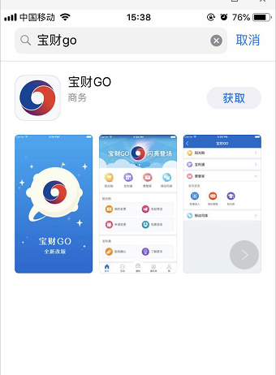
- 原则上未通过财务公司宝财GO APP 办理过业务的客户在首次发起业务前，均需向财务公司提供如下材料。
序号 | 材料名称 | 填写要求 | 模板
1 | 营业执照（一份） | 复印件加盖公章 | -
2 | 开户许可证（一份） | 复印件加盖公章 | -
3 | 公司章程（一份） | 复印件加盖公章 | -
4 | 法人身份证复印件（二份） | 复印件加盖公章 | -
5 | 股东会决议（一份/或有） | 若公司章程对融资行为有规定，则需提供 | -
6 | 《征信授权书》（一份） | 公章+法人代表（有权签字人）签章 |   (双击打开)
7 | 《宝利通国内保理业务框架协议》（一式二份） | - 协议第14页敲公章；  - 协议敲骑缝章 |   （双击打开）
8 | 《供应链金融平台申请、变更、删除表》（一式二份） | - 操作员最多2人，请填写姓名，身份证号码，电话，另附身份证一份加盖公章。  - 加盖公章和法人章，边上法人签字和电话。 |   （双击打开）
9 | 《供应链金融平台服务协议》（一式二份） | - 协议最后1页加盖公章  - 协议不要加盖骑缝章 |   （双击打开）
10 | 《手签授权书》（一式二份） | 加盖公章 |   （双击打开）
11 | 授权操作员身份证复印件（一份） | 加盖公章 | -

